Отслеживайте отгулы, чтобы не конфликтовать с сотрудниками

Забирайте новую безопасную методику учета отгулов. С 1 марта отгулы не сгорают, а неиспользованные дни нужно оплачивать. Чтобы не спорить с работниками из-за сумм дополнительной оплаты, следить за отгулами стоит не только по табелю. Трудинспектор Виктория Пересторонина, юристы и практикующие главбухи поделились нестандартными вариантами учета накопленных дней отдыха. Все эти способы не противоречат ТК, поэтому их можно смело использовать.

Важная деталь
Сотрудник вправе использовать отгул в течение года со дня, когда работал в праздник или выходной.

Когда сотрудникам положены отгулы и как рассчитать новую доплату при увольнении
Сотрудник, который работал в выходной или праздник, вправе получить за этот день двойную оплату или взять отгул (ч. 4 ст. 153 ТК). С 1 марта 2025 года правила для отгулов изменились (Федеральный закон от 30.09.2024 № 339-ФЗ).
Как использовать отгул. С 1 марта работник по своему усмотрению вправе использовать дополнительный день отдыха в течение года со дня работы в праздник или выходной либо присоединить отгул к очередному отпуску за указанный период. В оформлении разницы не будет. Если отгул присоединяют к отпуску, днем отпуска он не становится. Работник все равно пишет заявление о предоставлении дня отдыха в связи с работой в выходной или праздник.

Важная деталь
При увольнении сотрудника работодатель обязан оплатить ему все неиспользованные отгулы.
Если работник не использовал отгул в течение года, по договоренности можно предоставить отгул и позже. Трудинспекторы нам подтвердили, что не будут возражать. Ведь ТК не запрещает улучшать положение работника по сравнению с действующими правилами. А вот требовать день отдыха по истечении года после работы в выходной сотрудник не вправе.
Как оплачивать накопленные дни. Если сотрудник так и не использовал отгулы, то при увольнении компания обязана выдать ему компенсацию за все дни работы в выходные и праздники (Федеральный закон от 30.09.2024 № 339-ФЗ). Размер компенсации рассчитывают как разницу между повышенной оплатой за работу в праздник или выходной и фактической оплатой за эти дни в одинарном размере. Как оплатить отгул, покажем на примере ниже.

Пример. Как рассчитать доплату за неиспользованный отгул при увольнении работника
Сотрудник с окладом 50 000 руб. работает на пятидневке, с двумя выходными в субботу и воскресенье. В январе он отработал восемь часов в свой выходной. Затем написал заявление об оплате дополнительной работы в одинарном размере и попросил предоставить ему другой день отдыха в следующем месяце. В феврале сотрудник решил уволиться, но так и не успел использовать отгул. Бухгалтер рассчитал доплату за этот день.
Согласно производственному календарю на 2025 год рабочее время при 40-часовой рабочей неделе составляет 1972 часа. Среднемесячное количество рабочих часов за год при 40-часовой рабочей неделе — 164,3 часа (1972 ч : 12 мес.). Среднечасовая зарплата работника — 304,32 руб. (50 000 ₽ : 164,3 ч). Оплата за работу в выходной исходя из одинарной часовой ставки — 2434,56 руб. (304,32 ₽ × 8 ч).
В январе компания выплатила сотруднику 2434,56 руб. за работу в выходной в одинарном размере. При увольнении нужно доплатить еще 2434,56 руб., так как сотрудник не успел использовать отгул во время работы в компании.
Трудинспекторы рекомендуют закрепить порядок предоставления отгулов в правилах внутреннего трудового распорядка и ознакомить с ним сотрудников под подпись. Работники смогут контролировать и при необходимости использовать отгулы в течение года.

Как отражать работу в выходной и предоставлять отгулы, чтобы не было споров: опыт практиков
Опрос в телеграм-канале журнала «Главбух» показал, что 42 процента компаний не оформляют отгулы официально. Это рискованно, ведь могут возникнуть споры с работниками о том, сколько у них накоплено дополнительных дней отдыха. В этом разделе рассмотрим варианты, как фиксировать отгулы, чтобы информация о них не потерялась.
Можно отмечать отгулы в табеле по унифицированным формам № T-12, T-13 либо в своем шаблоне. В табеле отгул отражайте кодом «НВ» или 28 или же применяйте свой код (постановление Госкомстата от 05.01.2004 № 1, ст. 7, 9 Федерального закона от 06.12.2011 № 402-ФЗ).
Если отмечать отработанные дни только в табеле, этого может оказаться недостаточно. Табель хранят только пять лет, а оплачивать надо даже отгулы любой давности, даже если сотрудник отработал лишний день 20 лет назад. Так разъясняют трудинспекторы (ответ на вопрос от 22.01.2025 № 214262 →онлайнинспекция.рф).

Срочная новость от 27 февраля

Из-за 8 марта и 23 февраля в этом году увеличиваются отпуска
Если у сотрудника отпуск выпадает на 8 марта, добавьте ему еще один день выходного (ответ на вопрос № 215950 от 11.02.2025 →онлайнинспекция.рф). То же касается и воскресенья 23 февраля. Праздничные дни во время отпуска не включаются в число календарных дней отдыха. В 2025 году 23 февраля и 8 марта выпали на выходные, но дни отдыха перенесли на 8 мая и 13 июня. Перенесли именно выходной, а не праздничный день. Поэтому, если ваш сотрудник, к примеру взял отпуск с 7 марта на 4 дня, то выйти на работу он должен 12 марта, а не 11-го.
Кроме табеля, компании учитывают отгулы и другими способами: ведут журналы, таблицы, хранят переписку в мессенджерах. Ниже приводим мнения трудинспектора, юристов и бухгалтеров, каким образом удобнее фиксировать отгулы.

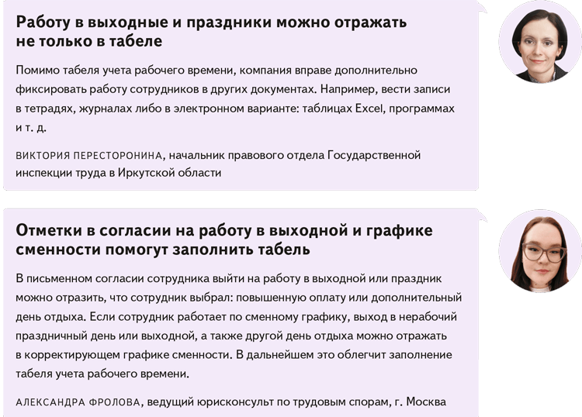
Как оформить отгул в программе 1С «Зарплата и управление персоналом»
Можно обойтись без дополнительных форм учета отгулов, а пользоваться функцией бухгалтерской программы. Некоторые компании этим и ограничиваются. Учет зависит от того, что выбрал сотрудник: использовать дополнительный день отдыха или повышенную оплату за работу в выходной или праздник.
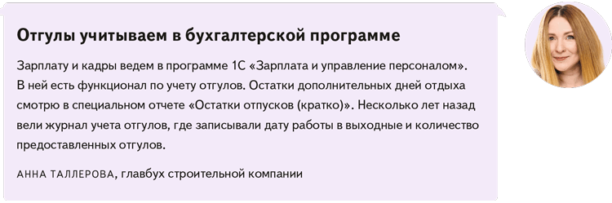
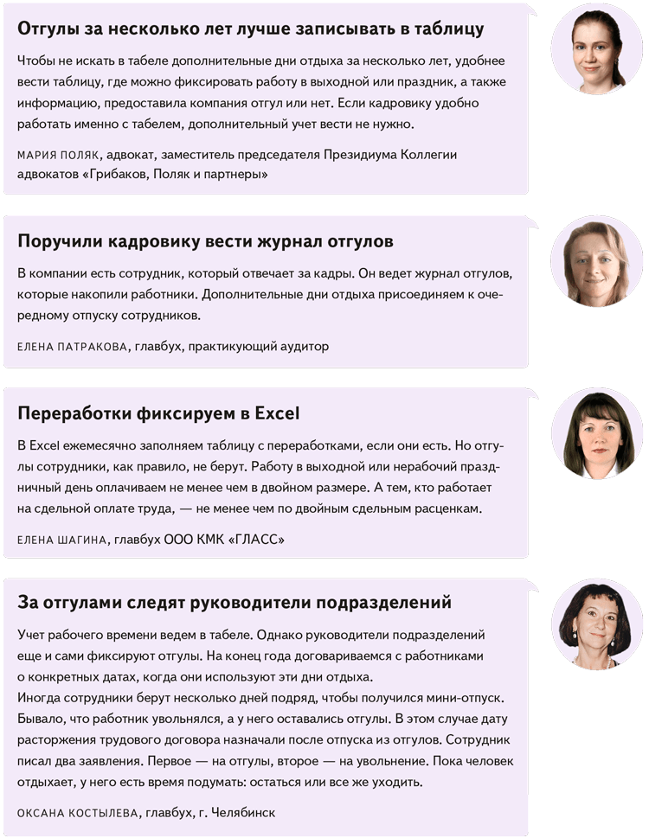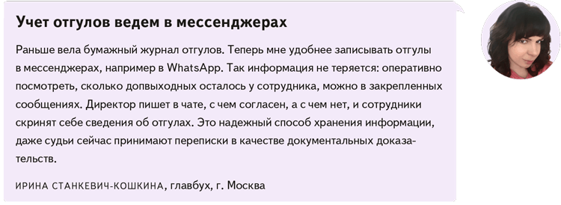
Сотрудник взял отгул. Стандартная настройка 1С ЗУП 3.1 предусматривает, что дополнительные дни отдыха не оплачивают, то есть уменьшают оклад в том месяце, когда их предоставляют.
Чтобы отразить неоплачиваемый отгул, в разделе «Зарплата» выберите вкладку «Отгулы», затем свою организацию. Далее нажмите «Создать» и выберите «Отгул». В открывшемся окне укажите месяц, когда предоставили отгул, и дату приказа, выберите сотрудника. В поле «Предоставить отгул» запишите количество отгулов и начальную дату дополнительных дней отдыха. Дату окончания программа установит автоматически (см. рис. 1 ниже).

Рис. 1. Неоплачиваемый отгул в 1С
Чтобы отразить неоплачиваемый отгул, в разделе «Зарплата» нажмите вкладку «Отгулы», затем выберите организацию. Нажмите «Создать» и выберите «Отгул».
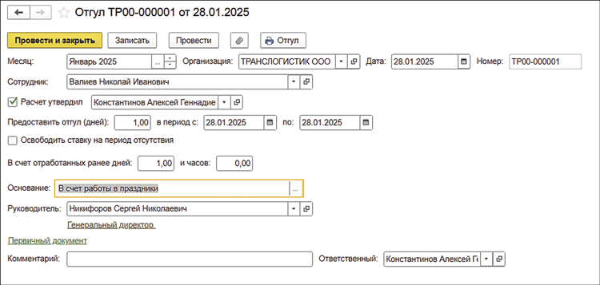
Если компания предоставила отгул в счет ранее отработанных дней, в соответствующем поле заполните количество дней и часов, которые сотрудник отработал в счет этого отгула. Программа проверит, есть ли у сотрудника заработанные отгулы, и если их нет, то появится сообщение «у сотрудника нет достаточного количества заработанных отгулов...».
В поле «Основание» добавьте причину, по которой берется отгул, она будет указана в приказе. Посмотрите на флажок «Расчет утвердил». Увидите его в документе, если в программе работают пользователи с разными доступами. Установите этот флажок, чтобы завершить оформление документа. Далее запишите и проведите документ.
Чтобы посмотреть, есть ли у сотрудника заработанные отгулы, зайдите в раздел «Кадры» и нажмите вкладку «Кадровые отчеты». Затем наберите в поиске «Остатки» и зайдите в отчет «Остатки отпусков (кратко)». Укажите, на какую дату нужны данные, выберите организацию и нажмите «Сформировать». В столбце «Отгулы» увидите дни и часы неиспользованных отгулов (см. рис. 2 ниже).

Рис. 2. Остатки отгулов в 1С
Чтобы посмотреть, есть ли у сотрудника заработанные отгулы, в кадровых отчетах зайдите в «Остатки отпусков (кратко)».
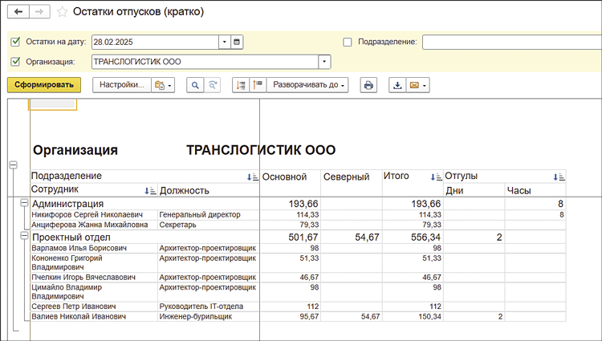
Сотруднику выплатили деньги вместо дня отдыха. Дополнительные дни отдыха нужно включить в оплачиваемое время.
Чтобы учитывать оплачиваемые отгулы, в программе 1С ЗУП нужно донастроить виды начислений, которые используют для оплаты за отработанное время. Также необходимо донастроить вид начисления «Отгул». Для этого зайдите в раздел программы «Настройка» и выберите вкладку «Начисления». Затем зайдите в начисление «Оплата по окладу» (см. рис. 3 ниже).

Рис. 3. Оплачиваемый отгул в 1С
Зайдите в раздел «Настройка» и выберите вкладку «Начисления». Затем перейдите в начисление «Оплата по окладу».
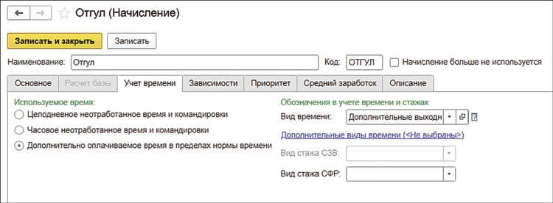
Во вкладке «Учет времени» пройдите по ссылке «Дополнительные виды времени» и установите флажок «Дополнительные выходные дни (неоплачиваемые)». Затем перейдите во вкладку «Приоритет» и удалите из списка «Отгул». После этого запишите и закройте начисление.
Далее зайдите в начисление «Отгул». Во вкладке «Учет времени» переключатель «Используемое время» установите в положение «Дополнительно оплачиваемое время в пределах нормы времени». После этого запишите и закройте начисление.
В результате настроек оплата по окладу будет начисляться не только за отработанное время, но и за время отгула. Затем по аналогии с неоплачиваемым можно будет сформировать в программе оплачиваемый отгул.

Благодарим за помощь в подготовке статьи АЛЕКСЕЯ КОНСТАНТИНОВА, эксперта и сертифицированного преподавателя по 1С

Журнал «Главбух» №4, 2025

